Zesłanie Ducha Świętego

Szczęść Boże
Zapraszam na kolejną katechezę.
Dziś o Zesłaniu Ducha Świętego.
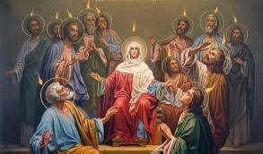
Kliknij w poniższy link a następnie po kolei w cyferki od 1 do 5.

https://view.genial.ly/5ec396b88e243b0d5a33dbac/interactive-image-zeslanie-ducha-swietego-kl0?fbclid=IwAR3grjtCHgd8RqTGqjuL1kvzQQmXJpMiSLzVoTdkgr8PRM74mS1KgPg-S3g

